Всероссийская викторина «Истории спортивных побед»
Ответы
6 – 8 класс
Внимание: за все правильные ответы по всем разделам - 95 баллов +
за оригинальность и полноту ответов дополнительно от 1 до 5 баллов (всего 100 баллов)!

I. ТАЙНЫ ДРЕВНИХ ОЛИМПИАД
Ответ запиши словами или буквами (при выборе ответа).
Внимание: за каждый правильный ответ 4 балла (всего 20 баллов)!
№ | Вопрос | Ответ
1 | Главное спортивное соревнование в Греции носило название Панэллинские игры, состоящие из четырех частей. О каких частях идёт речь?  А) Олимпийские игры, Пифийские игры, Истмийские игры и Немейские игры  Б) Олимпийские игры, Пифийские игры, Римские игры и Дельфийские игры  В) Олимпийские игры, Афинские игры, Истмийские игры и Дельфийские игры | А  Олимпийские, Пифийские, Истмийские и Немейские игры
2 | 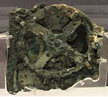  Найденное в 1901 году во время раскопок древнее механическое устройство представляет собой сложнейший механический калькулятор, способный просчитывать положение планет и звёзд, предсказывать лунные и солнечные затмения. Считается, что главное предназначение данного механизма — просчитывать дату проведения Олимпийских игр. О каком механизме идет речь?  А) Антикиферский механизм  Б) Критский механизм  В) Эдегейский механизм | А  Антикиферский механизм
3 | 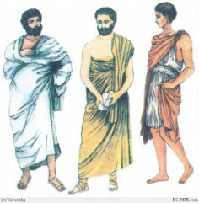  Кто из знаменитых учёных Древней Греции побеждал на Олимпийских играх в кулачных боях?  А) Геракл  Б) Пифагор  В) Цезарь | Б  Пифагор
4 | 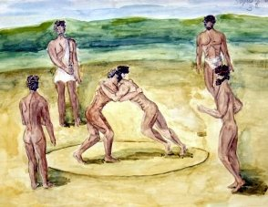  В Древней Греции одним из олимпийских видов спорта был вид борьбы без правил. Хотя правила все же были: не кусаться и не выцарапывать глаза. Не было никакого защитного снаряжения и оружия, ограничений по времени или весовой категории. Условием окончания поединка становилась неспособность сражаться одного из них, либо знак о капитуляции. Всего за почти тысячелетнюю историю было 9 олимпийских победителей. А в Спарте соревнования проводили и между женщинами. О каком виде борьбы идёт речь? | панкратион
5 | 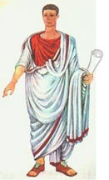  Кто не имел право участвовать в Олимпийских играх Древней Греции? | Рабы и люди негреческого происхождения, а также женщины.  4 балла – указаны все три категории  1 балл – указана одна категория
II. ВИДЫ СПОРТА
Ответ запиши словами или буквами (при выборе ответа).
Внимание: за каждый правильный ответ 3 балла (всего 15 баллов)!
№ | Вопрос | Ответ
1 | 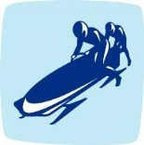  В Швейцарии в 1888 году английский турист Уилсон Смит соединил между собой двое саней с доской и использовал их для путешествия из Санкт-Морица в расположенную несколько ниже Челерину. Так появился новый вид спорта. Какой?  А) Скелетон  Б) Бобслей  В) Санный спорт  Г) Сноубородинг | Б  Бобслей
2 | 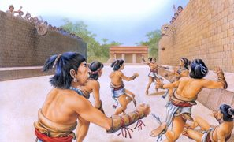  Преподаватель физкультуры Американского колледжа в 1891 г. изобрел игру. Создавая её, он использовал исторические сведения об играх с мячом. Например, племена инков и майя играли в так называемый пок - тапок. Цель игры заключалась в том, чтобы забросить мяч в каменное кольцо, укрепленное в вертикальном положении на стене.  О какой игре идёт речь?  А) баскетбол  Б) волейбол  В) футбол | А  баскетбол
3 | У разных народов мира есть много родственных игр. Они имеют свои правила и называются по-разному: у англичан - крикет, у американцев - бейсбол, софтбол, у кубинцев - пелота, у румын - ойма, у финнов - песа палло, у немцев - шлагбал. А как эта игра называлась на Руси?  О какой игре идёт речь?  А) лапта  Б) городки  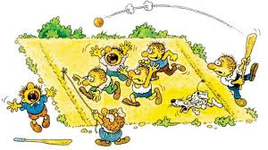  В) регби | А  лапта
4 | 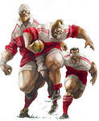  Считается, что эта игра появилось в 1823 году, когда во время игры в футбол один из спортсменов взял мяч в руки и побежал с ним к воротам. Когда в 1863 году была создана английская Футбольная ассоциация, она запретила брать мяч в руки и пытаться отобрать его у соперника. Так привычный нам футбол и эта игра стали отдельными видами спорта. О какой игре идёт речь? | Регби
5 | 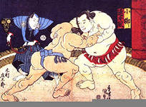  В Японии упитанность приравнивается к достатку и полные люди пользуются вниманием. Именно в этой стране изобрели один из самых зрелищных видов борьбы. Для того чтобы вы смогли добиться успехов в этом виде спорта, потребуется набрать вес более 100 кг. Этот вид борьбы является национальным видом спорта в Японии, где он считается боевым искусством. О каком виде спорта идёт речь? | Борьба сумо
III. СПОРТИВНЫЕ МЕДАЛИ, КУБКИ, ЗНАЧКИ
Ответ запиши словами или буквами (при выборе ответа).
Внимание: за каждый правильный ответ 3 балла (всего 15 баллов)!
№ | Вопрос | Ответ
1 | Когда впервые победителям Олимпиады, кроме традиционного лаврового венка и оливковой ветви из священной рощи Олимпии, вручили медали?  А) Древние Олимпийские игры  Б) Игры I Олимпиады, Афины, Греция, 1896  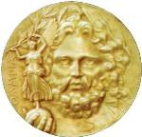  В) Игры II Олимпиады, Париж, Франция, 1990  Г) Внеочередные Олимпийские игры, Афины, Греция, 1906 | Б
2 | 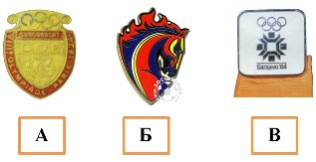  Какой из предложенных значков не является официальным значком какой-либо Олимпиады? | Б  Это значок ЦСК  Под А) – значок Игр VIII Олимпиады (Париж, Франция, 1924) , под В) - значок ХIV зимних Олимпийских игр (Сараево, 1984)
3 | В соревнованиях античных Олимпийских игр награды могли быть какими угодно: Геракла наградили венком из дикой оливы, царь Эндимион за победу отдал своё царство. Победитель получал большую сумму золотых монет, славу и разные ценности. За 293 Олимпиады Древней Греции было разыграно много призов, вручённых приблизительно 330 участникам. Сколько медалей было выковано и подарено на Античных Олимпийских играх?  А) 330  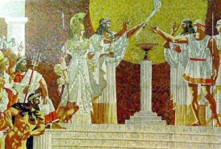  Б) ни одной  В) 990 | Б
4 | 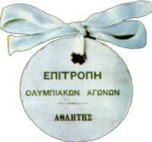  Это был цветной картонный кружочек диаметром 25 мм. Ближе к краю – отверстие, в котором закреплена металлическая заклёпка, подобно отверстию для шнурков в ботинке. Через это отверстие продета лента, с помощью которой кружочек крепился к одежде. О каком олимпийском предмете идёт речь? | Официальный олимпийский значок
5 | 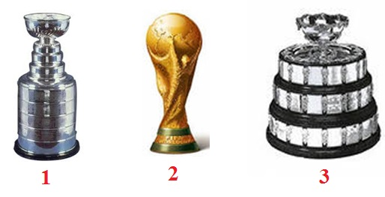  Наградные спортивные кубки являются главным призом многочисленных соревнований с аналогичным названием. В частности, существуют международные (всемирные) спортивные Кубки, межконтинентальные, континентальные, кубки отдельных стран. Из представленных кубков определите:  а) название кубка б) вид спорта. | 1: а) Кубок Стэнли  б) хоккей  2: а) Кубок ФИФА б) футбол  3: а) Кубок Дэвиса б) теннис
IV. СПОРТИВНЫЕ ЭМБЛЕМЫ И ТАЛИСМАНЫ
Ответ запиши словами или буквами (при выборе ответа).
Внимание: за каждый правильный ответ 3 балла (всего 15 баллов)!
№ | Вопрос | Ответ
1 | Эмблема XV зимних Олимпийских игр была стилизована под снежинку с Олимпийскими кольцами наверху. Она также напоминала кленовый лист. Почему?  А) Он является государственной эмблемой страны, в которой проходили Игры.  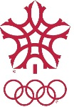  Б) Он является эмблемой МОК.  В) Он напоминает о единении с природой.  Г) Он напоминает о бережном отношении к природе. | А  XV зимние Олимпийские игры проходили в Канаде, в Калгари. Государственная эмблема Канады - кленовый лист.
2 | 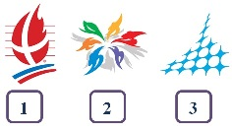  На каких рисунках частично изображены эмблемы Олимпийских игр.  А) На 1 и 2  Б) На 1, 2, 3 В) На 2 и 3  Г) На 1 и 3 | Б
3 | 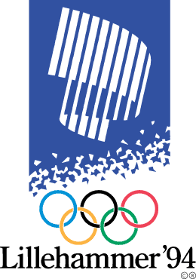  Какое природное явление было изображено на эмблеме XVII зимних Олимпийских игр?  А) Снежная буря  Б) Полярное сияние  В) Белые ночи  Г) Молния | Б  XVII зимние Олимпийские игры проходили в городе Лиллехаммер (Норвегия, 1994)  На эмблеме изображено полярное сияние. Полярное сияние - природный феномен, присущий Норвегии из-за ее северного местоположения.
4 | Практически у каждой Олимпиады ест своя эмблема. Разные страны придумывают свой отличительный знак, на котором указывают место проведения игр и год проведения Олимпиады. Но один элемент на всех эмблемах остаётся неизменным. Какой и почему? | Это пять разноцветных колец, переплетенных между собой на белом фоне - олимпийская эмблема
5 | Талисманом XXII Олимпиады, проходившей в Москве, стал Мишка. Что стало обязательным атрибутом этого талисмана?  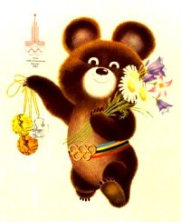 | Атрибутом талисмана стал широкий пояс, окрашенный в олимпийские цвета, с пряжкой в виде пяти колец. На первоначальном эскизе его не было. Чижиков дорисовал пояс уже на выбранном экземпляре.
V. СПОРТИВНЫЕ РЕКОРДЫ
Ответ запиши словами или буквами (при выборе ответа).
Внимание: за каждый правильный ответ 3 балла (всего 15 баллов)!
№ | Вопрос | Ответ
1 | 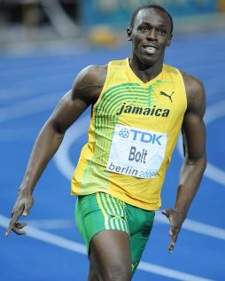  В Берлине 16 августа 2009 года установили абсолютно новый рекорд мира среди мужчин относительно бега на 100 м. Хозяином данного рекорда стал Усэйн Болт из Ямайки, который получил прозвище – «молния». Какое рекордное время показал Усэйн Болт?  А) 9,58 сек  Б) 9,62 сек  В) 9,69 сек | А  9,58 сек.
2 | 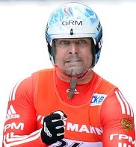  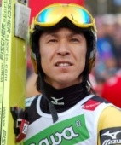  Саночник Альберт Демченко установил рекорд по количеству участий в зимних Играх в истории Олимпийских игр. В тот же день это достижение повторил японский прыгун с трамплина Нориаки Касай, который участвовал в тех же Олимпиадах, что и Демченко. В скольких Олимпиадах подряд участвовали эти спортсмены?  А) Пяти  Б) Шести  В) Семи | В  в 7 подряд Олимпийских играх: 1992, 1994, 1998, 2002, 2006, 2010 и 2014
3 | 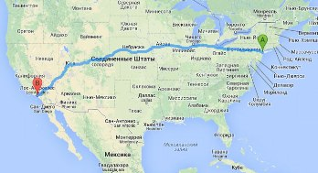  Самым длинным забегом считается гонка 1929 года, дистанция которой составила 5850 километров. Участникам нужно было преодолеть расстояние от Нью-Йорка до Лос-Анджелеса. Победителем этого соревнования признан Джонни Сало, гражданин Финляндии. Скорость его бега в среднем равна 11,1 км/ч. Ближайшего преследователя, Пьетро Гавуцци, Джонни Сало опередил на 2 минуты и 47 секунд. С каким результатом выиграл эту гонку Джонни Сало?  А) 89 дней  Б) 80 дней  В) 79 дней | В  79 дней  В общей сложности победитель провел в борьбе 525 часов 57 минут 20 секунд
4 | 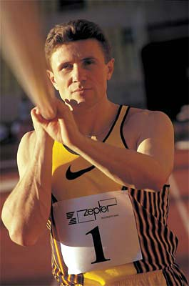  Последний рекорд в секторе прыжков с шестом принадлежит спортсмену из Украины Сергею Бубке. Сергей был не только самым первым человеком, который смог перепрыгнуть планку в 6 метров, но также остался действующим на сегодня рекордсменом на открытом стадионе. Сергей Бубка 35 раз устанавливал мировые рекорды. Чему равен мировой рекорд, установленный Сергеем Бубка на открытом стадионе? | на открытом стадионе  6м 14см  31 июля 1994 год Сестриере, Италия
5 | 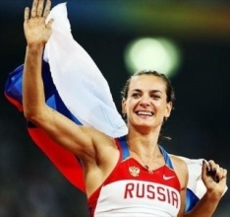  Елена Исинбаева, самая знаменитая прыгунья с шестом, выбирала для прыжков шесты с разными обмотками: для начальной высоты — розовый цвет, для победной — голубой и для рекордной — золотистый. Чему равен мировой рекорд, установленный Еленой на открытом стадионе? | мировой рекорд - 5м 6см  28 августа 2009 в Швейцарии, так же Елена стала первой девушкой, которая преодолела планку в 5м. На счету у спортсменки 27 мировых рекорда.
VI. ВЕЛИКИЕ СПОРТСМЕНЫ
Ответ запиши словами или буквами (при выборе ответа).
Внимание: за каждый правильный ответ 3 балла (всего 15 баллов)!
№ | Вопрос | Ответ
1 | Этот трехкратный олимпийский чемпион официально признан Международной федерацией борьбы лучшим борцом греко-римского стиля XX века.  «Для меня имеет значение только одно место — первое, — сказал как-то спортсмен. — А второе или десятое — это уже неважно. Это — поражение». О каком спортсмене идёт речь?  А) Иван Ярыгин  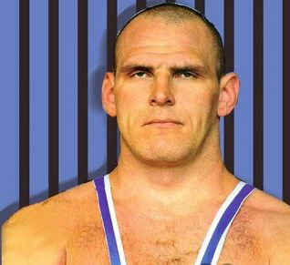  Б) Константин Коберидзе  В) Александр Карелин | В  Александр Карелин
2 | 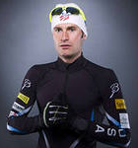  Когда этому американскому спортсмену было три года, ему поставили страшный диагноз - лейкемия. Несмотря на это, мама разрешила мальчику заниматься прыжками с трамплина. В шесть лет пережил инсульт, от которого у него случилась потеря памяти. В настоящие время он получил звание лучшего спортсмена в лыжном двоеборье в США, а в 2012 году завоевал золото на большом трамплине этапа Кубка мира, который проходил в Норвегии. О каком спортсмене идёт речь?  А) Свен Ханнавальд  Б) Адам Малыш  В) Брайан Флетчер | В  Брайан Флетчер
3 | 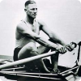  Австралийский двукратный олимпийский чемпион в одиночной гребле свою первую золотую медаль выиграл в Амстердаме в 1928 году. В одном из заездов он опережал соперника, как вдруг заметил преграждающую ему путь утку с утятами. Спортсмен остановился и пропустил птиц, а в это время противник обошёл его. Однако спортсмен сумел выиграть как этот заезд, так и все последующие. О каком спортсмене идёт речь?  А) Стив Редгрейв  Б) Стюарт Маккензи  В) Бобби Пирс | В  Бобби Пирс
4 | 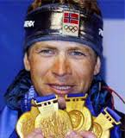  Восьмикратный олимпийский чемпион в биатлоне, норвежский спортсмен решил, что завершать свою спортивную карьеру ему пока еще рановато. Вместо ожидаемого триумфального завершения карьеры короля биатлона, он продолжит свои выступления как минимум до 2016 года.  О каком спортсмене идёт речь? | Уле- Эйнар Бьорндален
5 | 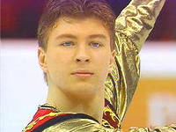  Этот Российский фигурист стал четырёхкратным чемпионом мира, трёхкратным чемпионом Европы и Олимпийским чемпионом 2002 года. Однако за свою карьеру ему ни разу не удалось выиграть чемпионат России. О каком спортсмене идёт речь? | Алексей Ягудин

